실습4 201300995 이상건

Example 2.11,

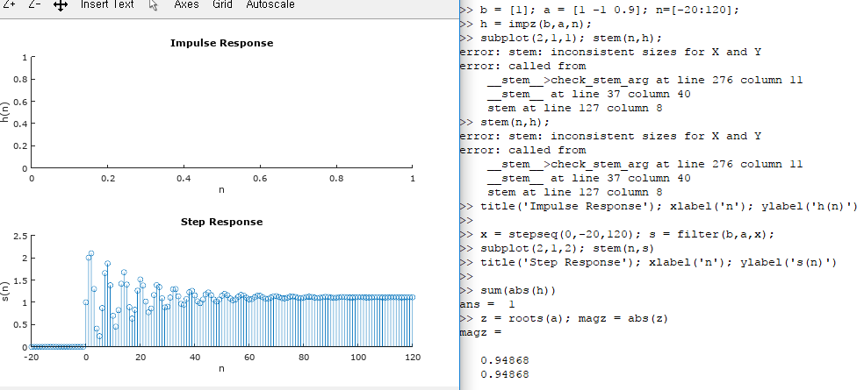

2.11의 a코드 그림은 octave의 문제로 나타나지 않았다. 원래 그림은 0을 중심으로 위아래로 진동하다가 n이 커질수록 0에 수렴한다. 또 전체 h의 합은 일정한 값에 수렴하므로 이 시스템은 안정하다고 할 수 있다.

Example 2.12

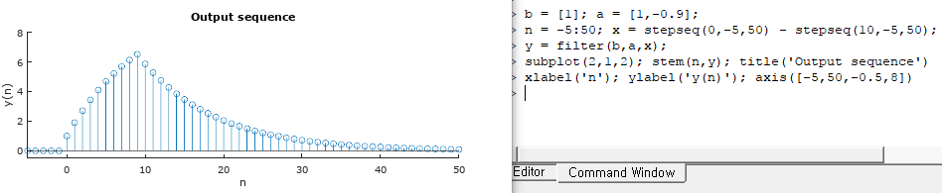

주어진 x와 h로 y를 구하고 차분방정식으로 나타낸 뒤 filter를 이용하면 다음과 같이 나온다.

P 2.18

1.

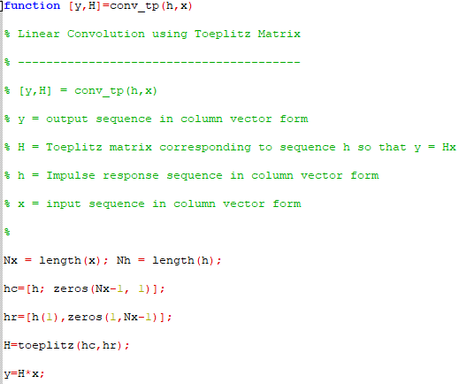

2.

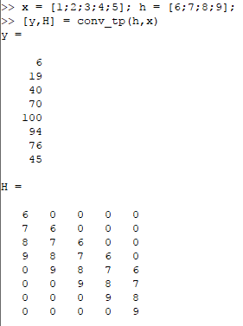

P 2.17에서 손으로 구한 행렬과 conv_tp를 이용해 구한 행렬이 서로 같다.

P 2.19

1.

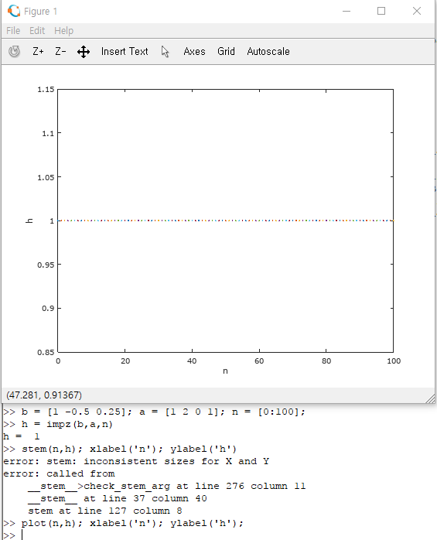

Octave의 문제로 그림은 그리지 못했다.

2. h가 0이 아니므로 불안정하다.

3.

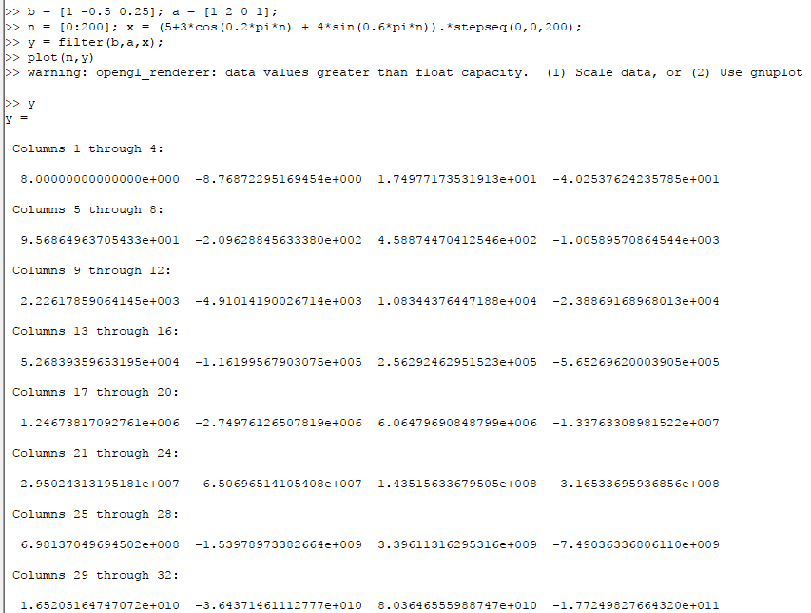

이 역시 octave의 문제로 그림은 못그렸으며 y의 일부를 보면 다음과 같다. 수의 크기가 점점 커지며 진동하므로 이 시스템은 불안정하다.

P 2.20

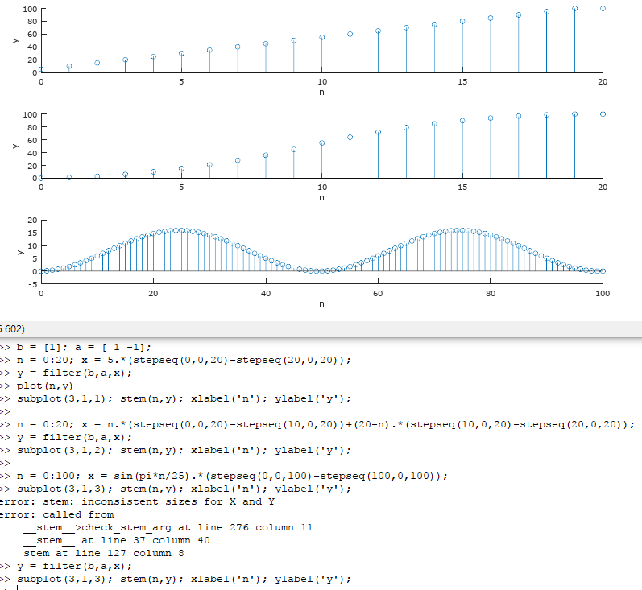

1.을 보면 y는 0~1에서 5, 1~20에서 0, 20~21에서 -5이므로 미분값은 0에서 올라갔다가 1에서 내려가고 20에서 내려가야 하지만 그렇지 않다 그러므로 미분기에 적절하지 않다.

Example 3.3

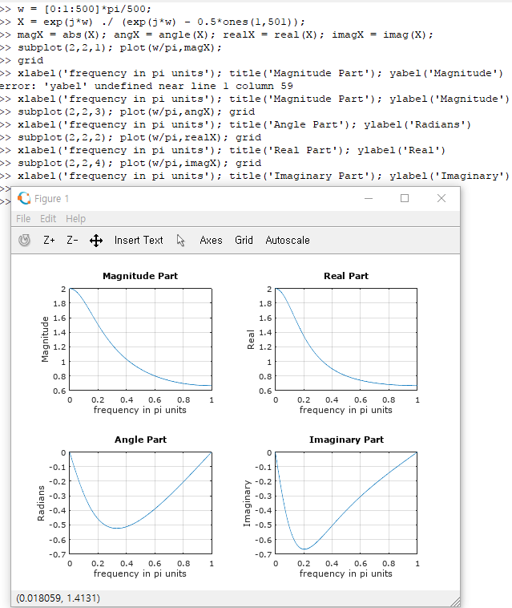

Example 3.4

